荟伽工作室IT平台需求一期
- 项目背景：
荟伽工作室IT平台，是工作室的服务平台，为健身教练、工作室健身会员提供服务，为会员提供约课、选择教练、课时积分查询、点评、签到、效果反馈等服务，为教练提供信息展示、记录积分、人气、推送会员预约及回复、签到等服务。该平台的目的在于帮助工作室突破场馆、地域限制，为教练、健身会员双方提供更便捷、优质的服务。本期需求先搭建教练信息库和会员信息库，实现教练和会员信息管理，实现工作室基础服务功能。待会员发展后逐步添加场馆信息库，整合教练、场馆、会员信息和服务，为健身人群打造便捷、品质生活圈。
- 需求概述：
- 平台用户分四个角色：系统管理员、平台管理员、会员、教练. 系统管理员为系统开发人员，用于功能开发、测试、优化、问题修复等；平台管理人员为平台每项功能的使用、监控、日常维护人员；教练为平台管理人员加入的平台教练，会员为平台管理人员加入的平台会员。四个角色登录平台后拥有不同的使用界面，不同的功能使用权限。
- 平台用户中的会员、教练通过微信公众号登录到平台界面查看、使用平台相关功能。
- 平台可实现与会员、教练的微信信息推送、回复确认。
- 平台管理员可实时上传和维护顾客信息、可监控平台各项功能使用情况、开关平台各项功能的使用、审核平台信息发布。
- 平台具备基础的记账、查询记账功能。
- 应用的开发使用原则：简单易用, 功能清晰
- 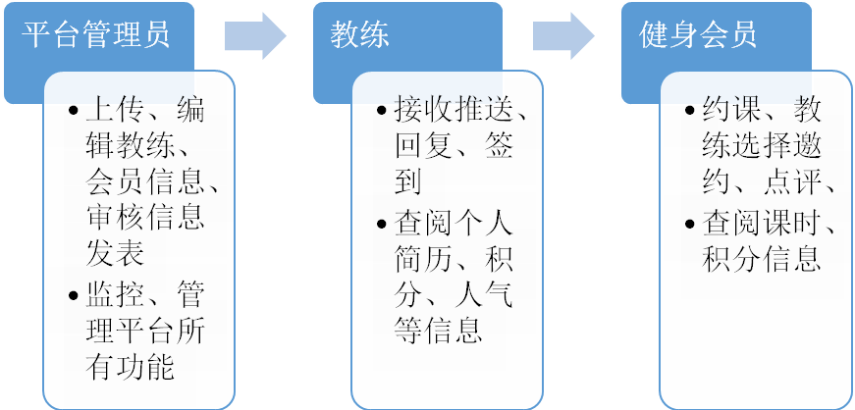

- 界面描述

系统登录界面

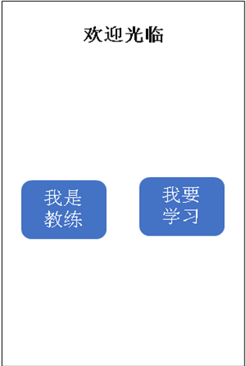
用户初次点击app/小程序图标时, 进入初始页面, 初始页面分为2个大的图标(图标到时候放上有针对性的图片), 一个是我的教练, 作为瑜伽教练的入口,一个是我要学习, 是学员的入口.

系统管理员与平台管理员界面的后台界面, 无需显示在程序部分.

- 会员板块

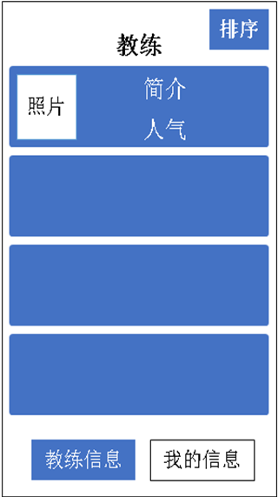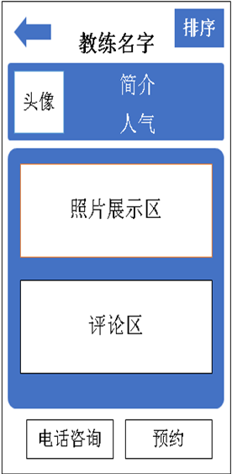

会员登录后,系统主要显示2大块内容(教练信息, 我的信息). 教练信息列出了系统的教练资料，加上我们的推荐教练(推荐教练可以用*来标记)，用户可以通过人气, 教练地点，会员的地点偏好，跟会员的距离进行排序。
会员点击进入具体的教练图标后, 系统会详细展示教练的资料：
- 教学照片
- 学员数目
- 用户评论
用户可以选择预约教练，或者电话教练咨询。在预约教练页面, 可以看教练的日程安排, 可以选择符合自己要求的时段, 进行预约, 预约完成后, 该预约会在我的信息里出现，系统需要提供通知功能。
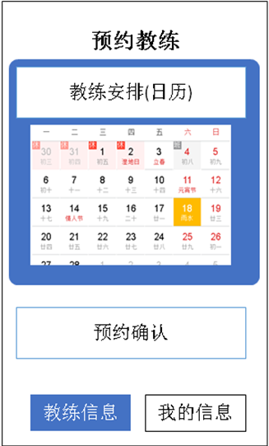
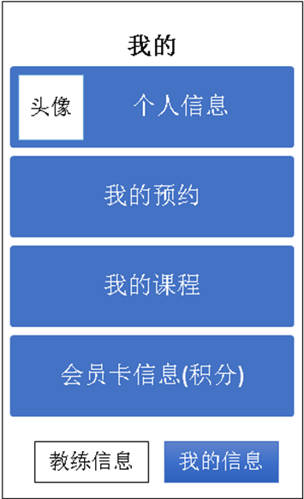
会员在我的信息板块可以查看自己的会员信息情况, 包括个人的信息, 账号.
预约的情况，最好可以用日历的形式进行展示。
我的课程有具体的课程的简介以及课程的使用情况, 还剩多少课程等.
会员卡信息包括会员卡余额, 积分等。
个人信息：
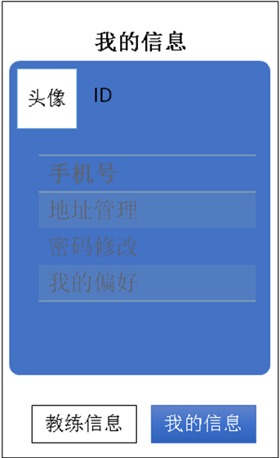
我的预约：
在我的预约中, 用户应该可以选择修改预约时间。
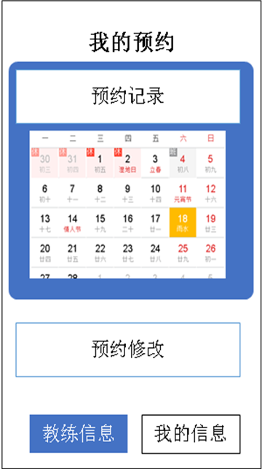
我的课程：
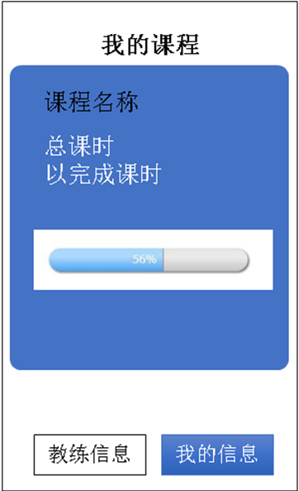
会员信息：
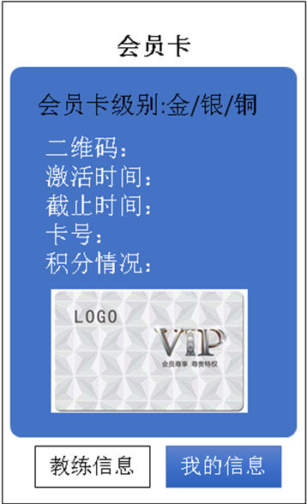

- 教练版块
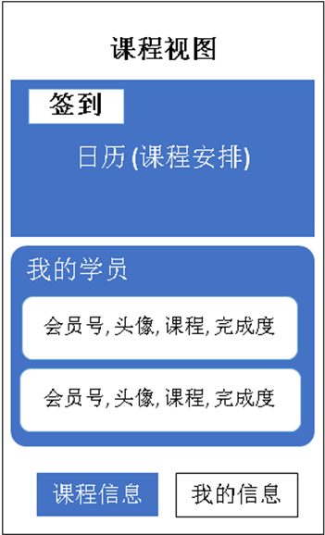
教练登录后, 应该马上可以看到最关注的课程安排, 以日历的形式展现, 显示在什么时间, 什么地点, 有什么课程, 是哪个学员.
我的学员部分显示了最接近上课的学员信息, 包括学员所学的课程, 完成度, 教练可以自己标记学员的熟练程度等), 教练应该可以选择联系学员.
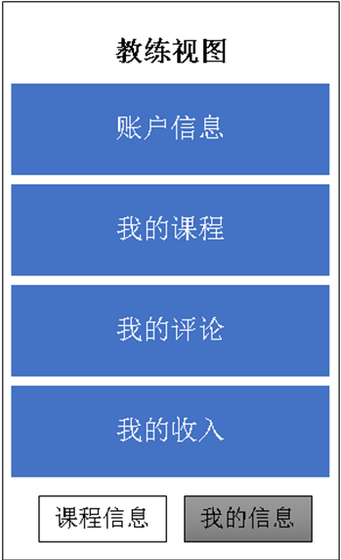
在我的信息部分, 教练关注的是我们的积分会员卡信息, 评论信息, 收入信息等, 查看流水等.
账户信息：
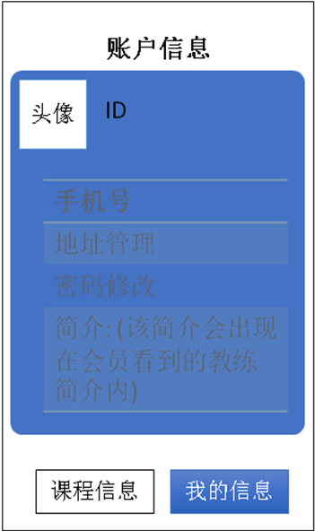
我的课程：
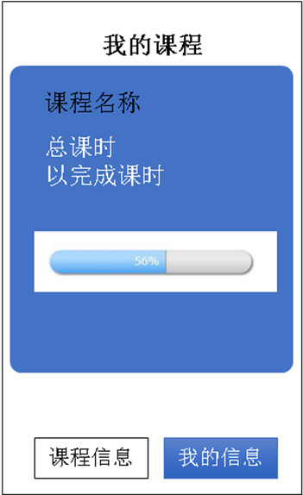
我的评论：
评论内容包括评价，星级。顺序安按照时间顺序排列。
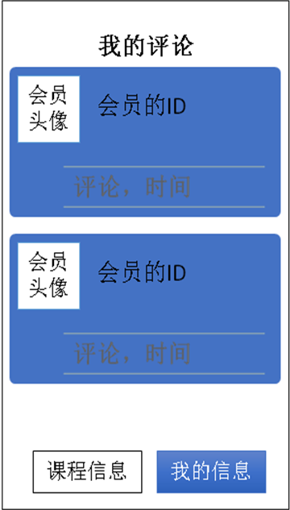
我的收入：

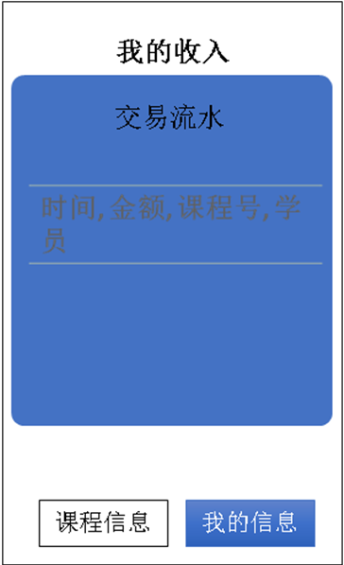
- 平台管理员界面

- 系统管理员

开发人员所用界面, 待定。

- 关键功能
签到：
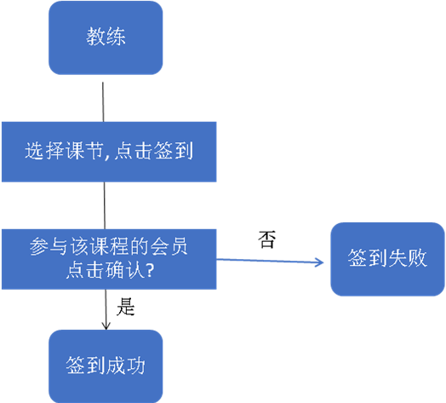

支付：
会员充值会员卡
每节课的费用从会员卡扣除

或者通过微信支付按课程收取
微信支付转到公司账户, 有公司每天进行日结发到各个教练账户

